 | 资料检核表（检附完成后请在□点选）
学校名称： |  |  |  |  | 学生姓名：
页码 | 表格名称 |  |  |  | 完成 |  | 备注
1 | 台湾地区入出境申请书 |  |  |  | □ | 由学生亲自填写
3 | 研修生申请表 |  |  |  | □ | 由学生亲自填写
4 | 研修计划书 |  |  |  | □ | 由学生亲自填写
 | 在学证明扫描文件
附件 A |  |  |  |  | □ | 彩色扫描电子文件(jpeg 格式)
附件 A | （由申请者所在学校/单位开立） |  |  |  | □
附件 B | 身份证扫描文件 |  |  |  | □ | 正反面彩色扫描电子文件(jpeg 格式)
附件 C | 2 吋白底照片 |  |  |  | □ | 回传彩色照片电子文件(jpeg 格式)
附件 C |  |  |  |  | □ | （请依*大头照规定说明方式办理）

*大头照规定说明：

最近 1 年内拍摄直 4.5 公分、横 3.5 公分，脱帽、未戴有色眼镜、五官清晰、不遮盖，足资辨识人貌，人像自头顶至下颚之长度不得小于 3.2 公分、超过 3.6 公分，白色背景之正面半身彩色照片。

※填写完毕后，请将本档案 及 附件 A～C以电邮方式寄回※

台湾首府大学 国际及两岸事务处

承办老师：张元一老师

E-Mail:jiannic@tsu.edu.tw
台湾地区入出境申请书

申 请人资料

中文姓名 |  |  |  | 英文姓名 |  |  |  |  |  | 是否为 | □是 □否
中文姓名 |  |  |  | (同护照) |  |  |  |  | 海外人士
原名 |  |  |  | 性别 |  |  | 公民
原名 |  |  |  | 性别 |  |  | 身分号码
出生日期 |  |  |  | 出生地 |  |  | 省 |  |  |  | (县)市
(YYYYMMDD) |  |  |  | 出生地
 | □初中 □高中 □大学 |  |  |  | □单次入出境证
 | □硕士 □博士
学历 |  |  |  | 申请证别 | □逐次加签入出境证
学历 | 如非以上，请填写具体学 |  |  | 申请证别
 |  |  |  |  | □多次入出境证
 | 历情况：

 |  | 研修学生请填写入学资料
 | 入学日期 | 学校名称/目前学系专业 | 学制
 | （年/月/日） | 学校名称/目前学系专业 | （三年制 / 四年制）
入学资料
 |  | 学校：
 |  | 专业：

省
居住地址 |  |  | 现住地区 |  |  | (县)市
 | □同居住地址
联络地址
联络地址 | 电话 |  | 手机号码
 | 大陆护照号码： |  | 有效期年月(YYYY/MM)

其他 1：
证照资料

其他 2：

1

亲 属状况

申 报事项

称谓 | 存殁 | 姓名 | 出生年月日 | 电话
称谓 | 存殁 | 姓名 | 职业 | 电话

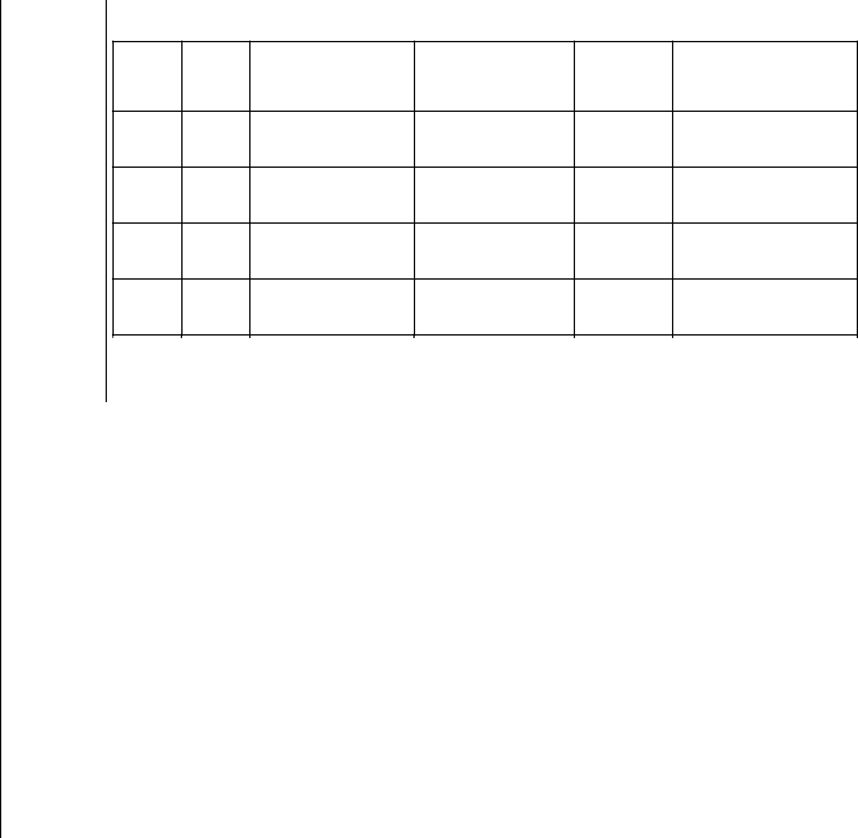
(YYYYMMDD)

父

亲属资料 ^{母}

配偶

子
女

（本栏目申报事项为必填项目，请申请人确实申报）

一、 依台湾地区与大陆地区人民关系条例第七十七条规定，大陆地区人民在台湾地区以外之地区，犯内乱罪、外

患罪，经许可进入台湾地区，而于申请时据实申报者，免予追诉处罚。

二、 申请人现任或曾任大陆地区行政、军事、党务或统战单位专职人员，另具有人大代表、政协委员或台办身分者，请于本栏据实详述。如未据实填写，经查获或遭人检举者，视为隐匿身分或虚伪申报，应负法律责任。

情况一：申请人曾任大陆地区党务、行政、军事或具政治性机关(构)、团体之职务或为其成员者，曾任职于:

(如符合情况一，请填写曾任职单位)

情况二：申请人现任大陆地区党务、行政、军事或具政治性机关(构)、团体之职务或为其成员者，现任职于:

(如符合情况二，请填写现任职单位)

情况三：申请人未曾担任大陆地区党务、行政、军事或具政治性机关(构)、团体之职务或为其成员。

如符合情况三，请务必在后面横在线填写『符合』二字: 。

一、以上所填内容，俱属事实，如有捏造或虚假情事，愿负法律责任。

二、代申请人担任申请人之保证人，申请人经许可入境后，如有依法须强制出境情事，代申请人同意协助有关机关办理强制出境，并负担收容、强制出境所需之费用。

2

台湾首府大学大陆地区研修生申请表

中文姓名 |  |  |  | 英文姓名
中文姓名 |  |  | (须与护照同)
出生年月日 |  |  | 性 别 |  |  |  |  |  | □ 男 □ 女 |  |  |  |  | 族别
户籍地址
通讯地址 |  | □(同上)
联络电话 |  |  | 手机
E-Mail
Wechat |  |  |  |  |  |  |  | QQ
原就读学校 |  |  |  |  |  |  | 院系： |  |  |  |  |  |  |  | 院 |  |  |  |  |  |  |  | 系
学生证号码 |  |  | 身分别: |  |  |  |  |  | □本科生 |  |  |  | □研究生 |  |  |  |  |  | 年级： |  |  | 年级
监护人姓名 |  |  | 关系： |  |  |  |  |  |  |  |  | 监护人电话：
申请就读学系 |  |  |  | 院 |  |  |  |  |  |  |  |  |  |  |  |  |  | 系
 |  | (如有需要学校注意之健康事项，请务必提出)
健康情况
（请简略叙述）
 |  |  |  | 声 |  |  |  | 明

一、本人保证在台湾首府大学研修期间，确实遵守有关法律和学校的规章制度。

二、本人所提供之所有相关数据(包括在学证明等相关文件之正本或复印件)均为合法有效之文件，本

人同意授权台湾首府大学查证，如有不实或不符规定之情事，本人愿意接受注销研修申请之处分，绝无异议。

三、本人保证于台湾首府大学入学研修期程结束后，遵守大陆地区人士入台申请相关规定返回大陆所

属居住地，如有逾期滞留未归等违反规定之情事，本人愿意承担所有责任，绝无异议。

日期： 年 月 日

3

台湾首府大学大陆地区交流学生研修计划书(请本科生和研究生务必填写)

壹、研修目的：

贰、研修内容：

参、来台研修之理由：

肆、预期成效：

恭喜同学，表格填写完毕！请记得准备好 附件 A～C 后，与本档案一并用电邮寄回！

4

